医疗广告审查申请表
申请日期： 2022 年 07 月 14 日
医疗机构第一名称 | 商洛眼科医院 |  | 法定代表人  （主要负责人） |  | 魏康建
《医疗机构执业许可证》登记号 | PDY1100OM61100217A5121 |  | 发证卫生行政部门 |  | 商洛市卫生健康委员会
校验有效期 | 自 2018年01月01日至 2022年12月31日止
地址 | 商洛市丹南新区体育北路
邮编 | 726000 | 电话 |  | 0914-3080666
床位数 | 100张 | 传真
诊疗科目 | 预防保建科/内科/眼科/耳鼻咽喉科;鼻科专业;咽喉科专业/口腔颌面外科专业/口腔修复专业/临床体液、血液专业;临床微生物学专业;临床化学检验专业/ x线诊断专业;超声诊断专业;心电诊断专业/眼科专业
接诊时间 | 24小时
所有制形式 | 私人 |  | 机构类型 | 专科医院
广告发布媒体类别 | □影视 □报纸 □期刊 □户外 □印刷品 ☑网络 |  | 广告时长 | 85秒
提交申请  材料目录 | 1、医疗广告审查证明 一 份
提交申请  材料目录 | 2、医疗广告审查申请表 一 份
提交申请  材料目录 | - 医疗广告成品样件表一份
提交申请  材料目录 | 4、《医疗机构执业许可证》副本原件一份，复印件一份
提交申请  材料目录 | 5、报纸广告成品样件 张、户外样件 张
提交申请  材料目录 | 6、网络广告成品样件一张、印刷品成品样件 张、期刊广告样件 张
提交申请  材料目录 | 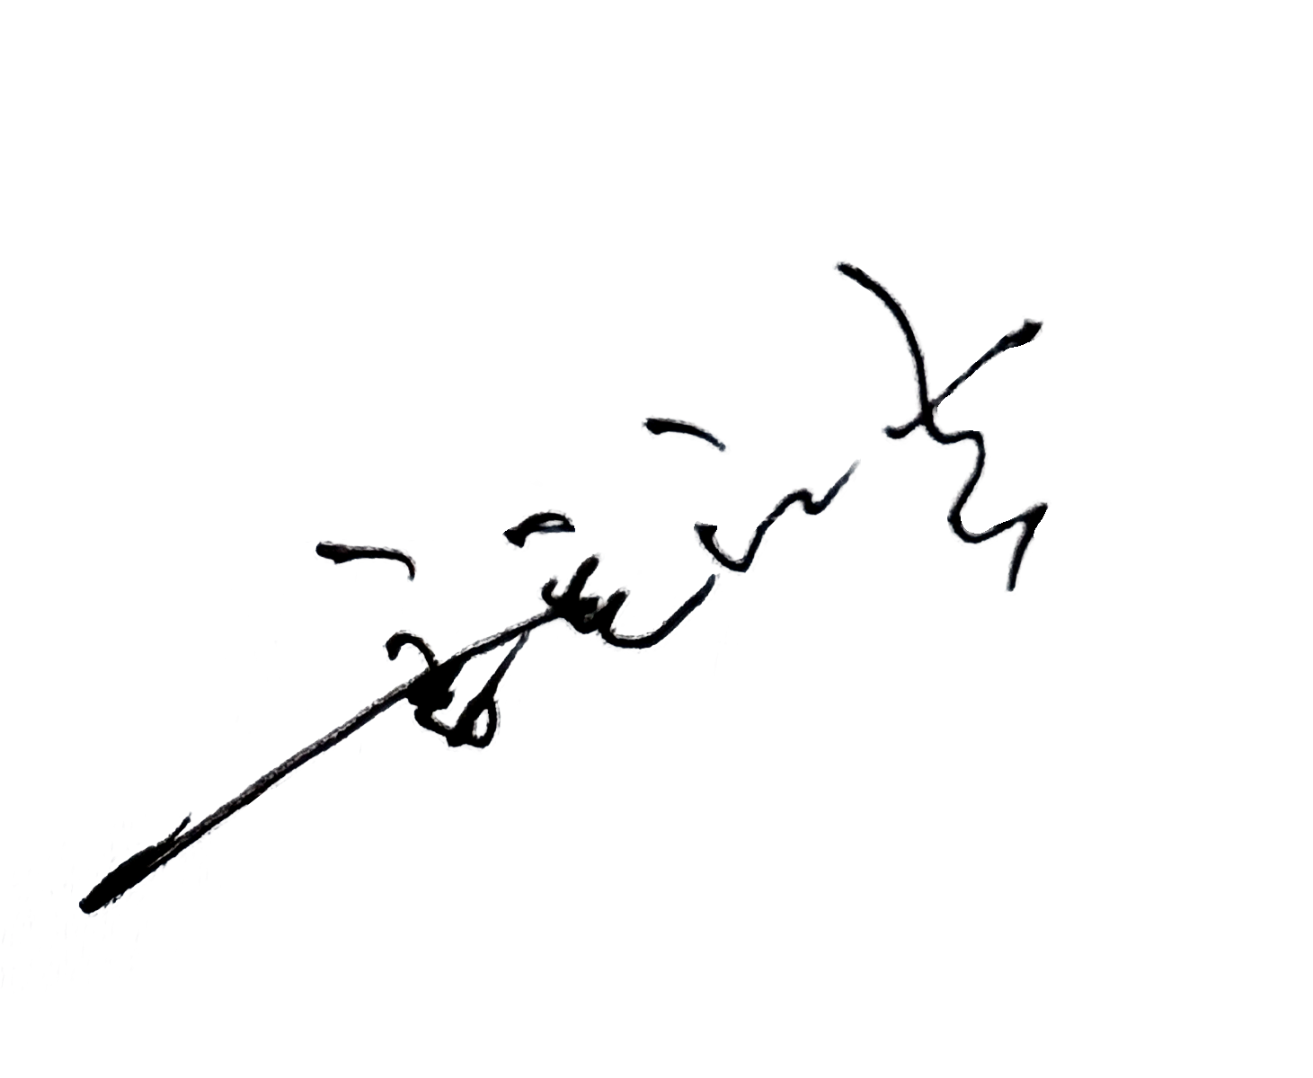
经办人 | 杨阳 | 联系电话 |  | 13136101303
医疗机构法定代表人签名 加盖医疗机构公章
年 月 日
申请受理号

